Tổ Công nghệ - Tin dự giờ Chuyên môn tháng 4/ 2023
Thao giảng, dự giờ là một việc làm hết sức quan trọng đối với mỗi giáo viên. Thông qua việc thao giảng, dự giờ giúp giáo viên từng bước trưởng thành, rút kinh nghiệm và nâng cao chất lượng giảng dạy.
Để đẩy mạnh hơn nữa việc đổi mới hoạt động dạy học và phát triển chuyên môn giáo viên, trong tháng 4, tổ CN - Tin đã tiến hành các tiết dạy theo hướng phát triển năng lực học sinh.
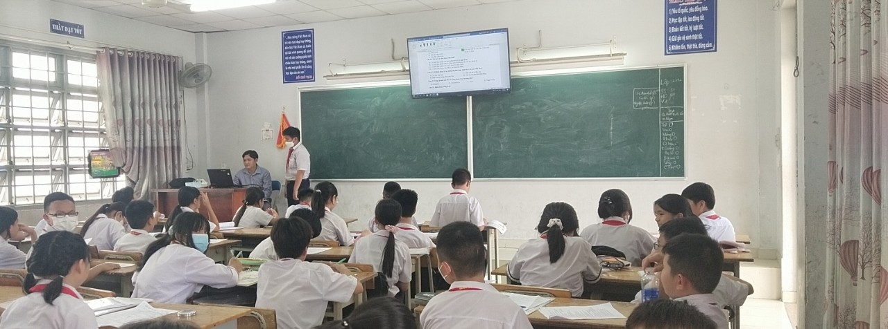
Qua các tiết học, các em học sinh được học hỏi nhiều kiến thức bổ ích, được trao đổi, chia sẻ và được thể hiện bản thân thông qua các hoạt động thảo luận nhóm, thuyết trình, chơi trò chơi... giúp cho học sinh hiểu bài và nhớ kiến thức dễ dàng hơn.
Một tiết dạy môn Tin học 6 (Ảnh: Tổ CN - Tin)
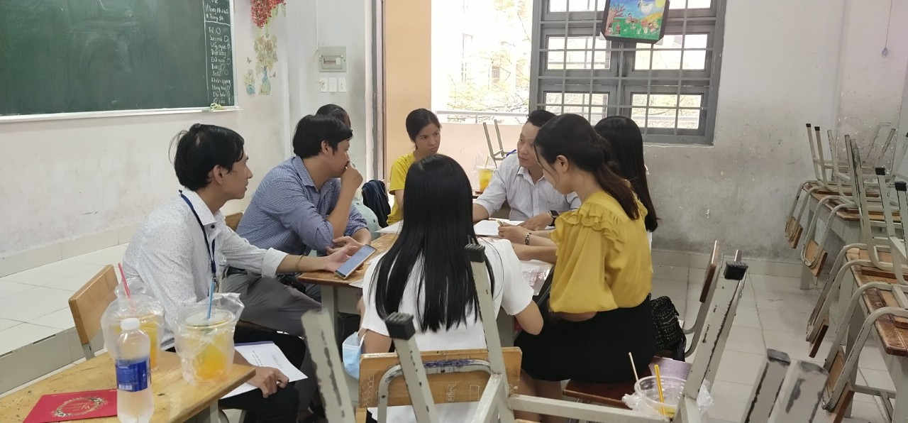
Đồng thời, thông qua việc dự giờ, góp ý mỗi giáo viên lại được bổ sung thêm nhiều kiến thức hay cũng như học hỏi được nhiều phương pháp dạy học hiệu quả để góp phần nâng cao chất lượng bộ môn, đặc biệt là môn Tin học khối

Góp ý sau giờ thao giảng (Ảnh: Tổ CN - Tin)
Như vậy, việc dự giờ thăm lớp là một hoạt động dạy học hết sức quan trọng, cần thiết cần được duy trì thường xuyên.

